Аналитическая справка по результатам ВПР (осень 2022)
В 2022 году ВПР были перенесены с весны на осень.
С целью повышения объективности результатов во время проведения работ осуществлялось видеонаблюдение в аудиториях, также на всех проверочных работах присутствовали общественные наблюдатели из числа родителей, не имеющих конфликта интересов в классах.
Проверка работ осуществлялась предметной комиссией, утвержденной приказом директора, с осуществлением офф-лайн наблюдения.
Результаты ВПР представлены на слайдах ниже в сравнении за 2 года.
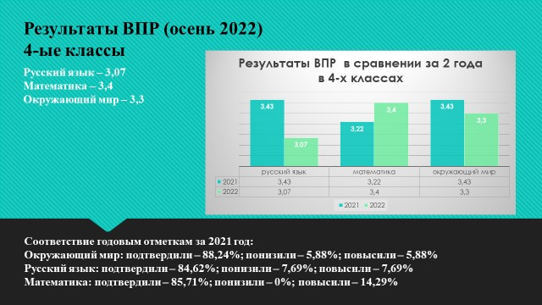
Результаты ВПР обучающихся 5-х классов по предметам «математика», «русский язык», «окружающим мир» по итогам освоения программы 4-го класса более чем на 80% подтверждают объективность выставленных итоговых отметок учащимся 4-х классов. Отмечается снижение среднего бала по предметам «русский язык» и «окружающий мир» и повышение среднего балла по предмету «математика».
Анализ результатов выполнения ВПР позволил выделить основные пробелов в подготовке по предметам учебного плана:
Русский язык:
- умение проводить все виды разборов, распознавать простые предложения с обращением и однородными членами, определять лексическое значение слова, выделять основную мысль текста.
- в содержательной линии «Орфография» недостаточно высокий процент выполнения зафиксирован по заданиям базового уровня сложности, направленных на оценку следующих планируемых результатов: умение определять наличие в словах изученных орфограмм.
- в содержательной линии «Пунктуация» низкий процент выполнения задания, направленных на знание правил расстановки знаков препинания при однородных членах, сложных предложениях, вводных словах и предложениях с прямой речью.
Математика:
По итогам проверочной работы выявлена объективная индивидуальная оценка учебных достижений каждого обучающегося за прошлый год, выяснены причины потери знаний, намечены меры по устранению выявленных пробелов. У некоторых обучающихся плохо развиты умения:
- находить часть числа и число по его части; оценивать размеры реальных объектов окружающего мира; извлекать информацию, представленную в таблицах и диаграммах; сравнивать обыкновенные дроби;
- умение находить значение арифметического выражения с обыкновенными дробями и смешанными числами, содержащего скобки.
Вызвали затруднения логические задачи, текстовые задачи на проценты, умение применять геометрические представления при решении практических задач, а также на проверку навыков геометрических, неправильно использовали свойства чисел и правила действий со смешанными числами при выполнении вычислений.
Рекомендации: по результатам анализа спланировать коррекционную работу по устранению выявленных пробелов:
- организовать сопутствующее повторение на уроках, ввести в план урока проведение индивидуальных тренировочных упражнений для отдельных учащихся;
- сформировать план индивидуальной работы с учащимися, слабомотивированными на учебную деятельность;
- провести работу над ошибками (фронтальную и индивидуальную), рассматривая два способа решения задач;
- совершенствовать умения владения навыками письменных вычислений;
- вести работу с одаренными детьми – решение задач
повышенной трудности, где требуется проводить логические обоснования, доказательство математических утверждений.
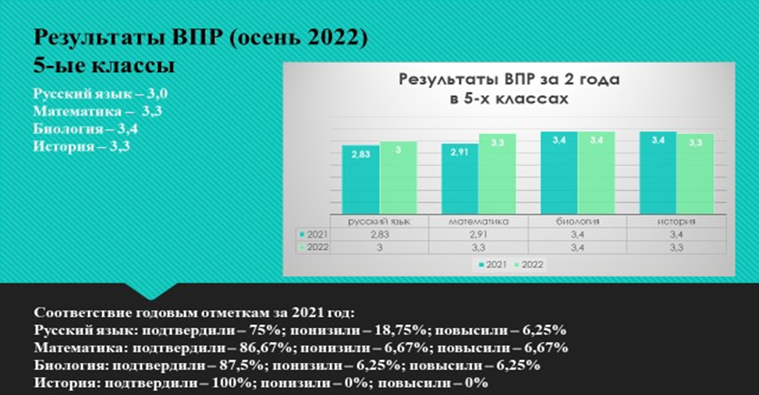
Результаты обучающихся 6-х классов представлены на диаграмме ниже. Исходя из данных диаграммы, учащиеся 6-х классов повысили средний балл по предметам 2русский язык» и «математика». По предмету «история» отмечается незначительное снижение среднего балла. По предмету «биология» отмечается стагнация результатов. Соответствие итоговых отметок меньше всего составило по предмету «русский язык» - 75%, по предмету «история» объективность итоговых отметок к отметкам за ВПР составила 100%.
Анализ результатов выполнения ВПР позволил выделить основные пробелов в подготовке по предметам учебного плана:
Биология:
Обучающиеся в целом справились с предложенной работой и показали базовый уровень достижения предметных и метапредметных результатов, однако результаты отдельных заданий требуют дополнительной работы по устранению недочётов.
Типичные ошибки:
- свойства живых организмов (структурированность, целостность, обмен веществ, движение, размножение, развитие, раздражимость, приспособленность, наследственность и изменчивость) их проявление у растений, животных, грибов и бактерий;
- процессы жизнедеятельности растений. Обмен веществ и превращение энергии: почвенное питание и воздушное питание (фотосинтез), дыхание, удаление конечных продуктов обмена веществ. Транспорт веществ. Движение. Рост, развитие и размножение растений. Половое размножение растений. Оплодотворение у цветковых растений. Вегетативное размножение растений;
- организм. Классификация организмов. Принципы классификации. Одноклеточные и многоклеточные организмы;
- среды жизни;
- соблюдение правил поведения в окружающей среде. Бережное отношение к природе. Охрана биологических объектов.
Русский язык:
- совершенствование видов речевой деятельности (чтения), обеспечивающих, эффективное овладение разными учебными предметами; расширение и систематизация научных знаний о языке; осознание взаимосвязи его уровней и единиц;
- освоение базовых понятий лингвистики, основных единиц и грамматических категорий языка; формирование навыков проведения многоаспектного анализа текста;
- овладение основными стилистическими ресурсами лексики и фразеологии;
- осознание взаимосвязи его уровней и единиц;
- освоение базовых понятий лингвистики, основных единиц и грамматических категорий языка;
- овладение основными нормами литературного языка (пунктуационными).
- анализировать различные виды словосочетаний и предложений с точки зрения их структурно-смысловой организации и функциональных особенностей;
- соблюдать основные языковые нормы в письменной речи; опираться на грамматико-интонационный анализ при объяснении расстановки знаков препинания в предложении;
- совершенствование видов речевой деятельности (чтения, письма), обеспечивающих эффективное овладение разными учебными предметами;
- овладение основными нормами литературного языка (орфографическими,
- пунктуационными); стремление к речевому самосовершенствованию.
- соблюдение основные языковые нормы в письменной речи; редактировать письменные тексты разных стилей и жанров с соблюдением норм современного русского литературного языка;
Математика:
- умение проводить логические обоснования, доказательства математических утверждений.
- решать простые и сложные задачи разных типов, а также задачи повышенной трудности
- Развитие пространственных представлений. Оперировать на базовом уровне понятиями: «прямоугольный параллелепипед», «куб», «шар»
История:
- умение осознанно использовать речевые средства в соответствии с задачей
- коммуникации; владение основами самоконтроля, самооценки, принятия решений и осуществления осознанного выбора в учебной и познавательной деятельности.
- умение рассказывать о событиях древней истории;
- умение работать с картой
Рекомендуется:
- по результатам анализа спланировать коррекционную работу по устранению выявленных пробелов;
- организовать сопутствующее повторение на уроках по темам, проблемным для класса в целом;
- организовать индивидуальные тренировочные упражнения для учащихся по разделам учебного курса, вызвавшим наибольшее затруднение.

В результатах ВПР учащихся 7-х классов по итогам освоения учебного материала в 6-ом классе отмечается повышение среднего балла по предметам «русский язык», «математика», «история». По предметам «география» и «обществознание» отмечается снижение среднего балла. Предположительно, это связано с тем, что ВПР по данным предметам впервые проводились в компьютерной форме. Объективность выставления итоговых отметок по предметам составила от 40% по предмету «биология» до 92,31% по предмету «история».
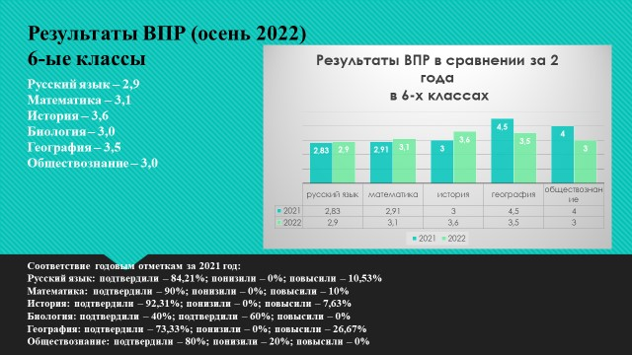
Анализ результатов выполнения ВПР позволил выделить основные пробелов в подготовке по предметам учебного плана:
Русский язык:
- проводить морфемный и словообразовательный анализы слов;
- проводить морфологический анализ слова; проводить синтаксический анализ предложения;
- распознавать уровни и единицы языка в предъявленном тексте и видеть взаимосвязь между ними;
- распознавать значение фразеологической единицы;
- на основе значения фразеологизма и собственного жизненного опыта обучающихся определять конкретную жизненную ситуацию для адекватной интерпретации фразеологизма;
- умение строить монологическое контекстное высказывание в письменной форме;
- распознавать уровни и единицы языка в предъявленном тексте и видеть взаимосвязь между ними;
- использовать языковые средства адекватно цели общения и речевой ситуации;
Математика:
- развитие представлений о числе и числовых системах от натуральных до действительных чисел. Решать задачи на нахождение части числа и числа по его части;
- умение проводить логические обоснования, доказательства математических утверждений. Решать простые и сложные задачи разных типов, а также задачи повышенной трудности;
- умение применять изученные понятия, результаты, методы для решения задачи практического характера и задач их смежных дисциплин. Решать задачи на покупки, находить процент от числа, число по проценту от него, находить процентное отношение двух чисел, находить процентное снижение или процентное повышение величины.
Биология:
- Царство Растения. Органы цветкового растения. Различать по внешнему виду, схемам и описаниям реальные биологические объекты или их изображения, выявлять отличительные признаки биологических объектов;
- Царство Растения. Царство Бактерии. Царство Грибы. Осуществлять классификацию биологических объектов (растений, животных, бактерий, грибов) на основе определения их принадлежности к определенной систематической группе
История:
- умение создавать обобщения, классифицировать, самостоятельно выбирать основания и критерии для классификации.
- уметь взаимодействовать с людьми другой культуры, национальной и религиозной принадлежности на основе ценностей современного российского общества: гуманистических и демократических ценностей, идей мира и взаимопонимания между народами, людьми разных культур;
- уважать историческое наследие народов России;
- умение осознанно использовать речевые средства в соответствии с задачей коммуникации;
- владение основами самоконтроля, самооценки, принятия решений и осуществления осознанного выбора в учебной и познавательной деятельности.
- давать оценку событиям и личностям отечественной и всеобщей истории Средних веков.
Обществознание:
- выполнять несложные практические задания, основанные на ситуациях жизнедеятельности человека в разных сферах общества;
- формирование у обучающихся личностных представлений об основах российской гражданской идентичности, патриотизма, гражданственности, социальной ответственности, правового самосознания, толерантности, привержен ценностям, закрепленным в Конституции Российской Федерации.
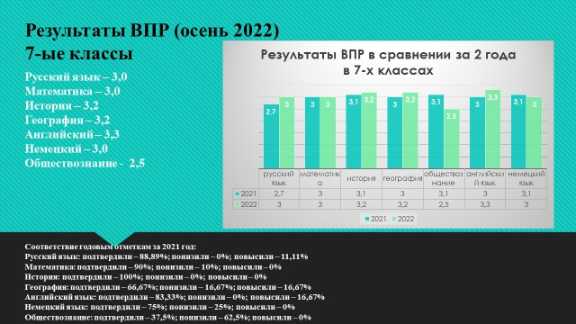
В результатах ВПР учащихся 8-х классов по итогам освоения учебного материала в 7-ом классе отмечается повышение среднего балла по предметам «русский язык», «история». «география», «английский язык». По предметам «обществознание» и «немецкий язык» отмечается снижение среднего балла. Объективность выставления итоговых отметок по предметам составила от 37,6 по предмету «обществознание» до 100% по предмету «история».

Анализ результатов выполнения ВПР позволил выделить основные пробелов в подготовке по предметам учебного плана:
Русский язык:
- распознавать производные предлоги в заданных предложениях, отличать их от омонимичных частей речи, правильно писать производные предлоги;
- соблюдать изученные орфографические и пунктуационные правила при списывании осложненного пропусками орфограмм и пунктограмм текста;
- соблюдать основные языковые нормы в устной и письменной речи; опираться на фонетический, морфемный, словообразовательный и морфологический анализ в практике правописания;
- распознавать случаи нарушения грамматических норм русского литературного языка в заданных предложениях и исправлять эти нарушения;
- соблюдать основные языковые нормы в устной и письменной речи
- анализировать прочитанный текст с точки зрения его основной мысли;
- распознавать и формулировать основную мысль текста в письменной форме, соблюдая нормы построения предложения и словоупотребления;
- владеть навыками различных видов чтения (изучающим, ознакомительным, просмотровым) и информационной переработки прочитанного материала; адекватно понимать тексты различных функционально-смысловых типов речи и функциональных разновидностей языка.
Математика:
- овладение системой функциональных понятий, развитие умения использовать функционально-графические представления;
- строить график линейной функции;
- развитие умений применять изученные понятия, результаты, методы для решения задач практического характера;
- решать задачи разных типов (на работу, покупки, движение);
- решать простые и сложные задачи разных типов, выбирать соответствующие уравнения или системы уравнений для составления математической модели заданной реальной ситуации или прикладной задачи;
- овладение символьным языком алгебры, выполнять несложные преобразования выражений: раскрывать скобки, приводить подобные слагаемые, использовать формулы сокращённого умножения.
Физика:
- решать задачи, используя физические законы (закон Паскаля, закон Архимеда) и формулы, связывающие физические величины (масса тела, плотность вещества, сила, давление): на основе анализа условия задачи выделять физические величины, законы и формулы, необходимые для ее решения, проводить расчеты;
- решать задачи, используя формулы, связывающие физические величины (путь, скорость, масса тела, плотность вещества, сила, давление): на основе анализа условия задачи, выделять физические величины и формулы, необходимые для ее решения, проводить расчеты;
- решать задачи, используя физические законы (закон сохранения энергии, закон Гука, закон Паскаля, закон Архимеда) и формулы, связывающие физические величины (путь, скорость, масса тела, плотность вещества, сила, давление, кинетическая энергия, потенциальная энергия, механическая работа, механическая мощность, КПД простого механизма, сила трения скольжения, коэффициент трения): на основе анализа условия задачи записывать краткое условие, выделять физические величины, законы и формулы, необходимые для ее решения, проводить расчеты и оценивать реальность полученного значения физической величины.
Обществознание
- в модельных и реальных ситуациях выделять сущностные характеристики и основные виды деятельности людей, объяснять роль мотивов в деятельности человека;
- выполнять несложные практические задания по анализу ситуаций, связанных с различными способами разрешения межличностных конфликтов;
- выражать собственное отношение к различным способам разрешения межличностных конфликтов;
- находить, извлекать и осмысливать информацию различного характера, полученную из доступных источников (фотоизображений), систематизировать, анализировать полученные данные; применять полученную информацию для соотнесения собственного поведения и поступков других людей с нормами поведения, установленными законом;
История:
- овладение базовыми историческими знаниями, а также представлениями о закономерностях развития человеческого общества в социальной, экономической, политической, научной и культурной сферах.
- рассказывать о значительных событиях и личностях отечественной и всеобщей истории Нового времени;
- умение определять понятия, создавать обобщения, устанавливать аналогии, классифицировать, самостоятельно выбирать основания и критерии для классификации;
- овладение базовыми историческими знаниями, а также представлениями о закономерностях развития человеческого общества в социальной, экономической, политической, научной и культурной сферах.
- применять понятийный аппарат исторического знания и приемы исторического анализа для раскрытия сущности и значения событий и явлений прошлого и современности;
Английский язык:
- Говорение: монологическое высказывание на основе плана и визуальной информации.
В результатах ВПР учащихся 9-х классов по итогам освоения учебного материала в 8-ом классе отмечается повышение среднего балла по предметам «русский язык», «обществознание»». По предметам «математика» и «биология» отмечается снижение среднего балла. Объективность выставления итоговых отметок по предметам составила от 42,86% по предмету «обществознание» до 94,44% по предмету «русский язык».
Причины несоответствия результатов ВПР и отметок:
- отсутствие дифференцированной работы с обучающимися;
- недостаточный уровень сформированности навыков самоконтроля, включая навыки внимательного прочтения текста задания, предварительной оценки правильности полученного ответа и его проверки;
- первый опыт написания ВПР в компьютерной форме.
Русский язык:
- определять вид тропа. Владеть навыками различных видов чтения (изучающим, ознакомительным, просмотровым) и информационной переработки прочитанного материала; адекватно понимать тексты различных функционально-смысловых типов речи и функциональных разновидностей языка;
- проводить лексический анализ слова; опознавать лексические средства выразительности и основные виды тропов (метафора, эпитет, сравнение, гипербола, олицетворение);
- определять тип односоставного предложения. Анализировать различные виды словосочетаний и предложений с точки зрения их структурно-смысловой организации и функциональных особенностей;
- находить в ряду других предложений предложение с вводным словом, подбирать к данному вводному слову синоним (из той же группы по значению);
- опознавать предложения простые и сложные, предложения осложненной структуры;
- анализировать различные виды словосочетаний и предложений с точки зрения их структурно-смысловой организации и функциональных особенностей;
- проводить лексический анализ слова
Математика:
- овладение приёмами решения уравнений, систем уравнений. Оперировать на базовом уровне понятиями «уравнение», «корень уравнения»; решать линейные и квадратные уравнения;
- решать квадратные уравнения и уравнения, сводимые к ним с помощью тождественных преобразований;
- формирование представлений о простейших вероятностных моделях;
- оценивать вероятность события в простейших случаях/оценивать вероятность реальных событий и явлений в различных ситуациях;
- овладение геометрическим языком, формирование систематических знаний о плоских фигурах и их свойствах, использование геометрических понятий и теорем;
- оперировать на базовом уровне понятиями геометрических фигур, применять для решения задач геометрические факты;
- развитие умения применять изученные понятия, результаты, методы для решения задач практического характера, умений моделировать реальные ситуации на языке алгебры, исследовать построенные модели с использованием аппарата алгебры.
- решать задачи разных типов (на производительность, движение)/решать простые и сложные задачи разных типов, выбирать соответствующие уравнения или системы уравнений для составления математической модели заданной реальной ситуации или прикладной задачи.
Физика
- Решать задачи, используя физические законы (закон сохранения энергии, закон Гука, закон Паскаля, закон Архимеда, закон сохранения энергии в тепловых процессах, закон Ома для участка цепи, закон Джоуля-Ленца) и формулы, связывающие физические величины (путь, скорость, масса тела, плотность вещества, сила, давление, кинетическая энергия, потенциальная энергия, механическая работа, механическая мощность, КПД простого механизма, сила трения скольжения, коэффициент трения, количество теплоты, температура, удельная теплоемкость вещества, удельная теплота плавления, удельная теплота парообразования, удельная теплота сгорания топлива, сила тока, электрическое напряжение, электрическое сопротивление, формулы расчета электрического сопротивления при последовательном и параллельном соединении проводников): на основе анализа условия задачи записывать краткое условие, выделять физические величины, законы и формулы, необходимые для ее решения, проводить расчеты, оценивать реальность полученного значения физической величины.
История:
- умение создавать, применять и преобразовывать знаки и символы, модели и схемы для решения учебных и познавательных задач.
- овладение базовыми историческими знаниями, а также представлениями о закономерностях развития человеческого общества в социальной, экономической, политической, научной и культурной сферах.
- использовать историческую карту как источник информации о границах России и других государств в Новое время, об основных процессах социально-экономического развития, о местах важнейших событий, направлениях значительных передвижений – походов, завоеваний, колонизации и др.
- смысловое чтение. Умения искать, анализировать, сопоставлять и оценивать содержащуюся в различных источниках информацию о событиях и явлениях прошлого и настоящего;
- Умение искать, анализировать, систематизировать и оценивать историческую информацию различных исторических и современных источников, раскрывая ее социальную принадлежность и познавательную ценность;
Общие рекомендации:
- учителям – провести детальный анализ результатов ВПР по предметам, использовать результаты анализа для совершенствования методики преподавания, рассмотреть результаты ВПР на заседаниях школьных МО учителей- предметников, спланировать систему мер по повышению качества образования;
- включать в содержание уроков задания, вызвавшие наибольшие трудности у обучающихся;
- при организации образовательного процесса направить усилия на дальнейшее формирование регулятивных и познавательных учебных действий школьников: адекватно самостоятельно оценивать правильность выполнения действия и вносить необходимые корректировки; осуществлять сравнение, классификацию; преобразовывать информацию, используя графические символы.
- при организации контроля усвоения знаний, умений и навыков учащихся использовать различные формы контроля, что должно найти свое отражение в календарно-тематическом планировании;
- по результатам ВПР сформировать список обучающихся «группы риска» и спланировать проведение индивидуальных дополнительных занятий по устранению пробелов в знаниях обучающихся
Рекомендации по повышению уровня знаний учащихся:
- рассмотреть и провести детальный анализ количественных и качественных результатов ВПР на заседаниях МО;
- учителям использовать результаты анализа ВПР для коррекции знаний учащихся по ряду предметов, а также для совершенствования методики преподавания учебных предметов для создания индивидуальных образовательных маршрутов обучающихся;
- учителям-предметникам провести совместные заседания по вопросу разработок заданий, направленных на отработку у обучающихся необходимых навыков при выполнении выше обозначенных заданий, а также других заданий, которые вызывают затруднения;
- учителям – предметникам составить план индивидуальной работы с обучающимися, получившими неудовлетворительные оценки по предмету;
- классным руководителям взять под личный контроль реализации плана работы с обучающимися, получившим «2» по двум и более предметам:
Планируемые мероприятия по совершенствованию умений и повышению результативности работы школы
- Тщательный анализ количественных и качественных результатов ВПР каждым учителем, выявление проблем отдельных обучающихся.
- Планирование коррекционной работы с учащимися, не справившимися с ВПР.
- Корректировка содержания урочных занятий, отработка программного материала, вызвавшего наибольшие затруднения у обучающихся.
- Внутришкольный мониторинг учебных достижений обучающихся.
5. Своевременное информирование родителей о результатах ВПР, текущих
образовательных достижениях учащихся.

